Gitea → GitLab
소스 반입 간단 매뉴얼
반입담당자 3명이 그대로 따라 하는 세팅·운영 절차

운영 원칙 관리자 없음 · 반입담당자 3명 모두 개발자 · 3명 중 한 명이 Freeze · 각자 프로젝트를 Claim하여 Export/Import/Merge/Confirm

대상 프로젝트 s2b_buy / s2b_sell / s2b_admin / s2b_member

중요 반입담당자 본인의 Commit도 allowedAuthorEmails에 등록되어 있으면 다른 개발자 Commit과 동일하게 반입됩니다.
버전 v5.2 · IntelliJ 영문 메뉴 기준

1. 전체 흐름 한눈에 보기
가장 중요한 시간 관계 00은 tagScope별 최초 1회 기준점입니다. 00을 한 직후 01을 바로 실행하는 절차가 아니라, 이후 개발/merge가 쌓인 뒤 실제 반입 시점에 01을 실행합니다.
아래 그림에서 00 → 개발 진행 → 01의 간격을 꼭 확인하세요.
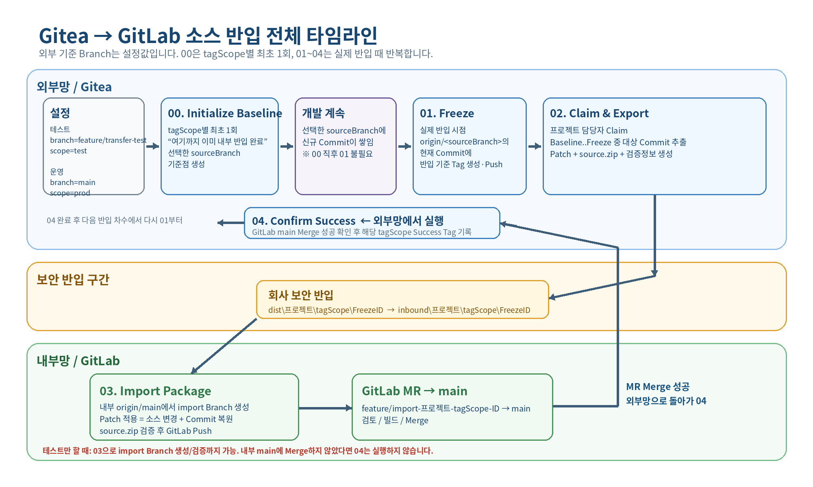
Freeze 이후 01에서 Freeze Tag가 E에 찍히면 이번 반입은 E까지만 처리합니다. 그 뒤 설정된 sourceBranch에 들어오는 F/G/H Commit은 막지 않고 다음 반입 차수에서 처리합니다.

2. 반입할 때 하는 일 - 이것만 기억하세요
반입 1회 작업 순서 ① Freeze → ② Claim & Export → ③ 보안 반입 → ④ Internal Import → ⑤ GitLab MR → main Merge → ⑥ Confirm Success
순서 | 누가 | IntelliJ에서 누르는 메뉴
1 | 3명 중 한 명 | Tools → External Tools → 01 - Freeze All Projects
2 | 각 반입담당자 | 외부 프로젝트에서 02 - Claim & Export
3 | 각 반입담당자 | 생성된 프로젝트/Freeze 폴더를 회사 보안 절차로 내부 반입
4 | 각 반입담당자 | 내부 프로젝트에서 03 - Import Package
5 | 각 반입담당자 | GitLab에서 feature/import-… → main Merge Request 후 Merge
6 | 각 반입담당자 | 외부 프로젝트에서 04 - Confirm Success

Freeze가 뭔가요?
Freeze는 브랜치를 잠그는 것이 아니라, 설정된 external.sourceBranch에서 “이번 반입은 이 Commit까지만”이라는 이름표(Tag)를 붙이는 것입니다.
지난 성공점 E → F → G → H ← Freeze Tag
↓
이번 반입 범위 = E 다음부터 H까지
- Freeze가 끝나면 개발자들은 설정된 sourceBranch로 다시 Merge/Push를 진행해도 됩니다.
- Freeze 뒤에 같은 sourceBranch로 들어온 Commit은 다음 반입 때 처리됩니다.

3. 외부 main 대신 테스트 Branch로 먼저 검증하기
외부 Gitea의 기준 Branch는 하드코딩된 main이 아닙니다. 각 프로젝트의 config/<project>.json에서 external.sourceBranch를 읽습니다. 따라서 팀 협의 전에는 테스트 Branch로 00 → 01 → 02 → 03까지 먼저 검증할 수 있습니다.
중요: 테스트 Tag와 운영 Tag가 섞이지 않도록 sourceBranch를 바꿀 때 tagScope도 반드시 함께 바꿉니다.
테스트 설정 | 운영 설정
"external": {  "remote": "origin",  "sourceBranch": "feature/transfer-test",  "tagScope": "test"  } | "external": {  "remote": "origin",  "sourceBranch": "main",  "tagScope": "prod"  }

스크립트가 보는 Branch
00 / 01 / 02 / 04 / 05는 IntelliJ에서 현재 체크아웃한 Branch를 기준으로 하지 않습니다. 설정된 origin/<sourceBranch>를 fetch해서 사용합니다. 예를 들어 내가 feature/kw010150을 열어 둔 상태여도 sourceBranch가 feature/transfer-test이면 테스트 Branch를 기준으로 동작합니다.

tagScope를 분리하는 이유
테스트는 transfer/success/test/..., transfer/freeze/test/...를 사용하고 운영은 transfer/success/prod/..., transfer/freeze/prod/...를 사용합니다. 따라서 테스트 Baseline/Freeze/Success가 나중의 운영 main 기준점을 오염시키지 않습니다.

테스트 순서
1. 외부 Gitea에서 현재 main 기준으로 feature/transfer-test Branch를 만들고 원격에 Push합니다. 01 - Freeze All Projects를 그대로 시험하려면 대상 4개 프로젝트 모두 테스트 Branch를 준비하는 것이 가장 단순합니다.
2. 외부 PC의 각 config/s2b_*.json을 sourceBranch=feature/transfer-test, tagScope=test로 변경합니다. 내부에서 03까지 시험할 경우 내부 PC 설정도 tagScope=test로 맞춥니다.
3. 테스트 Branch가 내부 GitLab main과 같은 소스 상태일 때 00 - Initialize Baseline을 실행합니다. 이 00은 test scope의 최초 기준점입니다.
4. 테스트 Branch에 시험용 Commit을 추가한 뒤 실제 반입 시점처럼 01 - Freeze, 담당 프로젝트에서 02 - Claim & Export를 실행합니다.
5. 내부망까지 시험하려면 생성된 dist/프로젝트/test/FreezeID 폴더를 inbound/프로젝트/test/FreezeID로 반입하고 03 - Import Package를 실행합니다.
6. 03은 내부 origin/main에서 feature/import-프로젝트-test-FreezeID를 만들고 Patch 적용·검증·Push까지 합니다. 테스트 목적이면 여기서 멈춰도 됩니다. 내부 main에 Merge하지 않았다면 04 - Confirm Success는 실행하지 않습니다.
7. 실제 운영으로 전환할 때 외부/내부 설정을 sourceBranch=main, tagScope=prod로 바꾸고, 외부 main과 내부 main의 소스 기준을 맞춘 뒤 운영용 00을 별도로 최초 1회 실행합니다. 이후 평소에는 01부터 반복합니다.
즉, test의 00과 prod의 00은 서로 다른 기준점입니다. 테스트를 했다고 해서 운영 main의 00을 생략하면 안 됩니다.

4. 최초 세팅 - 각 반입담당자 PC에서 1번만
1. Toolkit을 같은 위치에 풉니다.
C:\gitea-transfer\
bat\
scripts\
config\
dist\ ← 외부 패키지 생성 위치
inbound\ ← 내부 패키지 위치
2. 외부 PC에서 4개 프로젝트를 Clone해 둡니다.
예시
C:\workspace\s2b_buy
C:\workspace\s2b_sell
C:\workspace\s2b_admin
C:\workspace\s2b_member
PC마다 경로가 달라도 됨 각 PC의 config/projects.json에 그 PC의 실제 경로를 적으면 됩니다.
3. config/projects.json에는 프로젝트 localPath만 설정합니다. 외부 Gitea 기준 Branch는 config/<project>.json의 external.sourceBranch에서 설정합니다.
{
"projectName": "s2b_buy",
"localPath": "C:\\workspace\\s2b_buy"
}
4. 프로젝트별 설정에서 반입 대상 개발자 Email을 등록합니다.
config\s2b_buy.json
"allowedAuthorEmails": [
"transfer-dev1@company.com",
"transfer-dev2@company.com",
"transfer-dev3@company.com",
"developer4@company.com"
]
중요 반입담당자 3명도 개발자이므로, 본인 Commit을 반입해야 한다면 세 사람 Email도 이 목록에 넣습니다.
5. 반입할 소스 경로만 includePaths에 적습니다.
"includePaths": [
"src/main/java",
"src/main/resources",
"build.gradle"
],
"excludeExtensions": [".log", ".class", ".tmp"]

5. IntelliJ에 실행 메뉴 등록하기
메뉴 위치 IntelliJ → File → Settings → Tools → External Tools → +
각 항목을 아래 표 그대로 등록합니다. Toolkit 위치를 C:\gitea-transfer로 가정합니다.
Name | Program | Arguments | 사용 위치
00 - Initialize Baseline | C:\gitea-transfer\bat\00-initialize-baseline.bat | (blank) | 외부 / tagScope별 최초 1회
01 - Freeze All Projects | C:\gitea-transfer\bat\01-freeze-all.bat | (blank) | 외부
02 - Claim & Export | C:\gitea-transfer\bat\02-claim-export.bat | "$ProjectFileDir$" | 외부 프로젝트
03 - Import Package | C:\gitea-transfer\bat\03-import-package.bat | "$ProjectFileDir$" | 내부 프로젝트
04 - Confirm Success | C:\gitea-transfer\bat\04-confirm-success.bat | "$ProjectFileDir$" | 외부 프로젝트
05 - Release Claim | C:\gitea-transfer\bat\05-release-claim.bat | "$ProjectFileDir$" | 외부 / 오류 때만

등록할 때 Working directory
- 00, 01 : C:\gitea-transfer
- 02, 03, 04, 05 : $ProjectFileDir$

실행할 때는 어디서?
Tools → External Tools → 원하는 메뉴 클릭
팁 처음에는 Toolbar 버튼까지 만들 필요 없습니다. Tools → External Tools에서 실행하는 것만으로 충분합니다.

6. tagScope별 최초 1회 - Baseline 잡기
왜 필요한가? 지금까지는 파일을 수동 반입했으므로 과거 Commit을 다시 넣지 않기 위해 “여기까지는 이미 내부에 들어갔다”는 기준점을 한 번 만듭니다.
1. 운영(prod) Baseline을 잡을 때는 외부 Gitea의 설정된 sourceBranch와 내부 GitLab main의 소스가 같은 시점인지 확인합니다.
- 다르면 먼저 기존 방식으로 마지막 한 번 맞춘 뒤 진행합니다.
2. 3명 중 한 명이 외부 IntelliJ에서 실행합니다.
Tools → External Tools → 00 - Initialize Baseline
3. Console에서 4개 프로젝트 모두 OK인지 확인합니다.
[s2b_buy] OK
[s2b_sell] OK
[s2b_admin] OK
[s2b_member] OK
이 메뉴는 tagScope별 최초 1회 같은 tagScope에 Baseline이 만들어진 이후 다시 실행하지 않습니다.
00 직후 01은 보통 실행하지 않음 00은 현재 tagScope의 자동화 시작점을 만드는 작업입니다. 00 이후 개발/merge가 진행되어 신규 Commit이 쌓인 뒤, 실제 반입 시점에 01 - Freeze를 실행합니다.

7. 반입 1회 - 외부망에서

A. Freeze
1. 01 실행 직전에 개발자들에게 “반입 기준점 생성 중이니 설정된 sourceBranch로의 Merge/Push를 잠시 보류”라고 알립니다.
2. 3명 중 한 명만 실행합니다.
Tools → External Tools → 01 - Freeze All Projects
3. Console에 FREEZE TAG 생성 완료가 나오면 Freeze 끝입니다.
4. Freeze Tag 생성이 끝나면 즉시 “sourceBranch Merge/Push 다시 가능”이라고 알립니다. 이후 Commit은 다음 반입 차수로 넘어갑니다.
Freeze 실행자도 개발자여도 문제없음 본인이 설정된 sourceBranch에 반영한 Commit도 등록된 Author Email이면 그대로 반입 대상입니다.

B. 프로젝트를 나눠서 Export
4개 프로젝트를 3명이 나눕니다. 예: A=s2b_buy, B=s2b_sell, C=s2b_admin, 먼저 끝난 사람이 s2b_member.
1. 담당할 외부 프로젝트를 IntelliJ로 엽니다.
2. 실행합니다.
Tools → External Tools → 02 - Claim & Export
3. CLAIM OK가 나오면 그 프로젝트는 내가 담당합니다.
4. 다른 사람이 이미 Claim했다면 다른 프로젝트를 선택합니다.
5. EXPORT COMPLETE가 나오면 dist 폴더를 확인합니다.
C:\gitea-transfer\dist\s2b_buy\prod\202608282200\
source.zip
commits.txt
manifest.json
SHA256SUMS.txt
patches\...
추출 범위 지난 성공 Freeze 다음부터 이번 Freeze까지 중, allowedAuthorEmails에 등록된 개발자가 설정된 sourceBranch에 반영된 Commit만 추출됩니다.

8. 내부망 반입과 GitLab Merge
1. 생성된 프로젝트/Freeze 폴더 전체를 회사 파일 반입 절차로 내부망에 옮깁니다.
외부
C:\gitea-transfer\dist\s2b_buy\prod\202608282200
↓ 보안 반입
내부
C:\gitea-transfer\inbound\s2b_buy\prod\202608282200
2. 내부 IntelliJ에서 같은 프로젝트를 엽니다.
3. 실행합니다.
Tools → External Tools → 03 - Import Package
- 내부 origin/main 최신화
- feature/import-s2b_buy-prod-202608282200 자동 생성
- Patch 순서대로 적용 → 개발자 Author/Commit Message 복원
- Patch 안의 소스 변경내역까지 실제 파일에 적용되므로 별도 소스 복붙은 하지 않음
- source.zip과 결과 비교
source.zip의 역할 덮어쓰기용이 아니라 Patch 적용 결과가 외부 최종 소스와 같은지 확인하는 검증용입니다.
- 검증 성공 시 GitLab으로 Push
4. GitLab에서 Merge Request를 만듭니다.
Source : feature/import-s2b_buy-prod-202608282200
Target : main
5. 검토/빌드 후 main으로 Merge합니다.
개인 개발 feature와 분리 내부 반입은 개인 개발 Branch에 넣지 않습니다. 항상 feature/import-... 별도 Branch를 사용합니다.

9. Merge 후 반드시 Confirm
1. 내부 GitLab main Merge가 성공했는지 확인합니다.
2. 내부망 작업을 종료하고 외부망으로 돌아와, 외부 IntelliJ에서 같은 프로젝트를 열고 실행합니다.
Tools → External Tools → 04 - Confirm Success
3. SUCCESS CONFIRMED가 나오면 완료입니다.
왜 꼭 Confirm? 다음 반입이 “이번 Freeze 이후부터 다음 Freeze까지” 정확히 이어지게 하기 때문입니다. Merge 전에 Confirm하면 누락 위험이 있습니다.

반입 대상 Commit이 0건이면
- 02 - Claim & Export 결과가 0건이면 내부 Import/MR은 하지 않습니다.
- 그 프로젝트에서 바로 04 - Confirm Success를 실행합니다.

잘못 Claim했거나 담당자를 바꿔야 하면
Tools → External Tools → 05 - Release Claim
- 다른 반입담당자가 다시 02 - Claim & Export를 실행할 수 있습니다.
- 이미 main Merge + Confirm까지 끝난 프로젝트에는 Release Claim을 하지 않습니다.

오류가 나면 이것만 지키세요
상황 | 처리
이미 Claim됨 | 다른 프로젝트 선택. 인수인계가 필요하면 서로 합의 후 05 - Release Claim.
Patch 충돌 | Confirm하지 말고 작업 중지. git am --abort 후 원인 확인.
source.zip 검증 실패 | Push/Merge하지 말고 원인 확인.
MR Merge 실패 | 04 - Confirm Success 절대 실행하지 않음.

10. 반입담당자 1페이지 요약
1. Freeze 3명 중 한 명: Tools → External Tools → 01 - Freeze All Projects
2. Export 내가 맡은 외부 프로젝트: 02 - Claim & Export
3. 파일 반입 dist/프로젝트/tagScope/FreezeID 폴더 전체를 내부 inbound/프로젝트/tagScope/FreezeID로 이동
4. Import 내부 프로젝트: 03 - Import Package
5. Merge GitLab: feature/import-... → main Merge Request → Merge
6. Confirm Merge 성공 후 외부 프로젝트: 04 - Confirm Success

절대 하지 말 것
- Freeze 전에 설정된 sourceBranch Merge/Push 잠시 보류 공지를 생략하지 않기.
- 다른 사람이 Claim한 프로젝트를 억지로 다시 작업하지 않기.
- 반입 전체를 개인 feature/kw010150에 섞지 않기.
- 내부 main Merge 전에 04 - Confirm Success를 누르지 않기.
- 과거 Commit 전체를 처음부터 다시 반입하지 않기.

3명의 역할은 동일합니다
반입담당자 A = 개발자 + Freeze 가능 + Export/Import/Confirm 가능
반입담당자 B = 개발자 + Freeze 가능 + Export/Import/Confirm 가능
반입담당자 C = 개발자 + Freeze 가능 + Export/Import/Confirm 가능
핵심 누가 작업했는지가 아니라 Gitea의 Freeze/Success/Claim Tag가 공통 기준을 잡아주므로 서로 다른 노트북에서도 중복 반입을 막습니다.

